A C T I V I D A D E N W O R D

Actividad 1
ESCRIBIR UN DOCUMENTO
Abre un documento en blanco y escribe el siguiente texto: Realice un documento que tenga veinte (20) veces escrita la siguiente frase:

El Ratón fue por el Queso pero el Gato se lo comió

1. Debe intercalar las frases colocando cada segunda frase en negrita
2. Cada tercera frase debe quedar Subrayada
3. Cada cuarta frase debe quedar en VERSALES y Color AZUL
4. Cada Quinta frase debe quedar en Cursiva
5. Debe aumentar el tamaño de las frases de dos puntos en dos puntos a partir del tamaño de seis (6) puntos para la primera frase

Actividad 2
Realizar y modificar

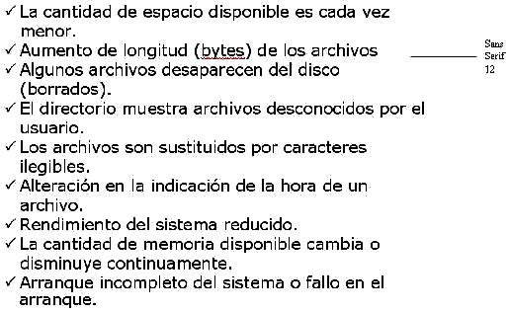

T A B L A S C O M P L E J A S E N W O R D
